El mensaje de una presencia de la Iglesia discreta y a la vez colaborativa me parece el más adecuado"

Monseñor Víctor Manuel Fernández: "El precepto dominical, por ejemplo, no es indispensable y es algo que podría caer"
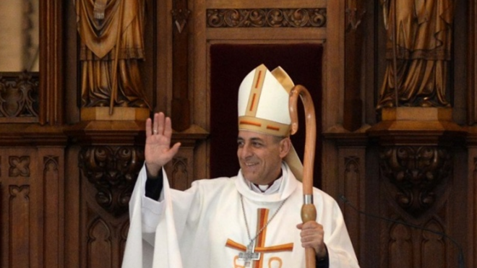
Monseñor Víctor Manuel Fernández

"En una situación como esta no conviene hablar demasiado. No obstante, nosotros tenemos un tesoro de espiritualidad para ayudar a sobrellevar situaciones de dolor, angustia, ansiedad"

"Puede suceder que uno crea tener la gran propuesta espiritual pero luego de hecho llega a muy pocas personas"

"El mensaje de una presencia discreta, humilde y a la vez colaborativa y generosa me parece el más adecuado"

"El precepto dominical, por ejemplo, no es indispensable y es algo que podría caer. La forma del sacramento de la penitencia ha cambiado muchísimo a lo largo de los siglos. Quienes leen por primera vez la historia de ese sacramento siempre se asombran al advertir que la forma actual es sólo una de las posibles"

"La propuesta del Papa es la de 'distribuir' el poder a través de nuevos ministerios y funciones laicales 'dotadas de autoridad'. Eso lamentablemente no ha sido recogido y no se está trabajando seriamente en esa línea"
27.04.2020 José Manuel Vidal
"El deterioro del interés por los ancianos luego se traduce en la necesidad de convertir la despedida en un trámite velocísimo". Son palabras del que fuera rector de la Pontificia Universidad Católica Argentina, Víctor Manuel Fernández, arzobispo de La Plata, quien en esta entrevista ofrece su visión, desde Buenos Aires, sobre los errores que nos han llevado a la emergencia del coronavirus. Del mismo modo monseñor Fernández, muy cercano al pensamiento del Papa Francisco, dice que esa "espiritualidad virtual" que estamos experimentando debe durar solamente lo que dure la crisis sanitaria, puesto que "la misa necesita la carne, la cercanía sensible, la presencia física".
¿Cómo está percibiendo la sociedad argentina la implicación de la Iglesia y el papel que está jugando en la pandemia? ¿Está cumpliendo su función social?
La Iglesia está teniendo una participación discreta, porque entendemos que frente a estas circunstancias tan extraordinarias cabe ser muy humildes y nadie puede sentirse sabio. Ante las consecuencias que tiene la cuarentena para la gente pobre y aun para la clase media baja, hubo que reactivar Caritas, que en algunos lugares había dejado de funcionar. La novedad de este tiempo es que se acercan a pedir ayuda personas que jamás lo habían hecho, y a la necesidad se suma la humillacción que esto les provoca. Por otra parte, sin pretender ocupar el lugar del Estado, hemos puesto a disposición espacios físicos que puedan ser útiles. En el caso de mi Arquidiócesis, ofrecimos un edificio que se está utilizando para acoger a personas en situación de calle y también ofrecimos escuelas y otros espacios para que sean utilizados como hospitales de campaña si fuere necesario. Los templos no parecen ser hoy los lugares más adecuados por la falta de sanitarios, mala ventilación, etc. No obstante algunos han sido utilizados transitoriamente para vacunar a personas mayores y para otras necesidades.
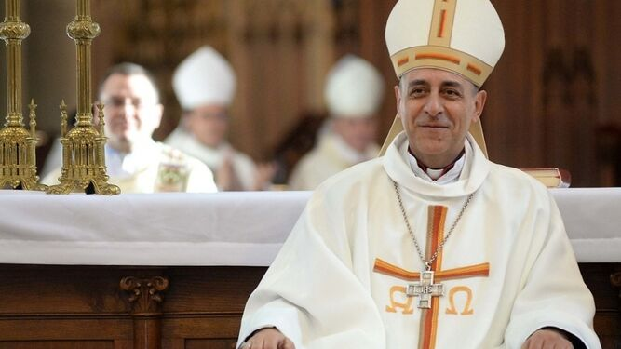
El arzobispo de La Plata, Víctor Manuel Fernández
¿Ha conseguido como institución visibilizar bien su lucha contra la pandemia y ha podido romper el techo de cristal de los grandes medios, especialmente las televisiones?
Como te decía, creo que en una situación como esta no conviene hablar demasiado. No obstante, nosotros tenemos un tesoro de espiritualidad para ayudar a sobrellevar situaciones de dolor, angustia, ansiedad, etc. Las redes sociales se han llenado de aportes que, desde la fe, ayudan a sobrevivir en estos momentos de encierro.
¿Cree usted que la Iglesia institucional va a formar parte del nuevo contrato social que parece estarse tejiendo?
En realidad eso ya está ocurriendo. Días atrás participé de un comité de crisis debido a la situación de las cárceles y frecuentemente somos llamados para participar en diversas acciones de la sociedad civil. El mensaje de una presencia discreta, humilde y a la vez colaborativa y generosa me parece el más adecuado.
¿La crisis del coronavirus está haciendo aflorar el lado religioso de mucha gente, hasta ahora escondido o tapado? ¿Los indiferentes religiosos volverán al catolicismo o se irán definitivamente en busca de nuevas espiritualidades?
Creo que en los últimos tiempos hemos crecido en un diálogo con las nuevas necesidades espirituales de las personas y veo muchos sacerdotes más dispuestos a buscar un lenguaje existencial que responda mejor a las nuevas sensibilidades. No obstante, advierto que el aspecto encarnatorio de la espiritualidad católica, sigue despertando aun hoy un deseo y un interés: la Eucaristía, los signos populares, etc. No hace falta caer en un nuevo gnosticismo para responder a las búsquedas actuales. Estoy hablando desde América Latina, donde los grupos pentecostales que más han crecido son los que de algún modo "roban" o recrean los sacramentales de la Iglesia católica porque han descubierto que esa síntesis entre espiritualidad pentecostal y signos sacramentales responde mejor a las necesidades populares. Hay que estar atento a estas tendencias para no equivocar el rumbo. Puede suceder que uno crea tener la gran propuesta espiritual pero luego de hecho llega a muy pocas personas. Quizás en Europa abunden más las líneas espirituales de tipo "new age", algo desencarnadas, pero curiosamente ellos también terminan buscando expresiones sensibles: velas, incienso, algunas imágenes, etc. El desafío es ser capaces de asumir lo que allí haya de legítimo o respetable, pero desde un marco más personalista y social que evite la aliencación.
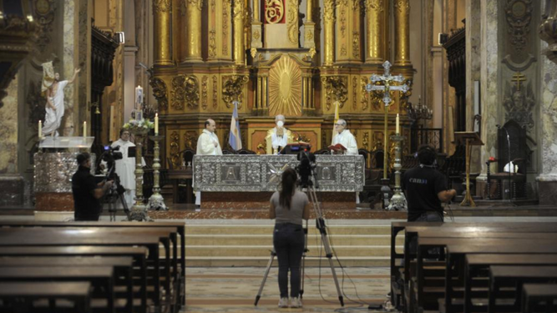
Misa sin fieles en la catedral de Buenos Aires
¿El miedo a la muerte que ha recorrido el cuerpo social ha encontrado en la Iglesia sentido, consuelo y esperanza? Sin posibilidad de realizar funerales, ¿ha perdido la Iglesia el último rito de paso que le quedaba?
En realidad, más allá de las normas dictadas por las autoridades a causa de la pandemia, se iba dando una pérdida de interés por los ritos funerarios. Poco a poco fueron desapareciendo las procesiones funerarias, los velatorios se fueron abreviando o desapareciendo, mucha gente ya no va a los cementerios, algunos sencillamente se deshacen de las cenizas arrojándolas a un río. Pero, más allá de la importancia objetiva que uno pueda atribuirle a los ritos funerarios, ¿esta dinámica es realmente positiva? ¿Ayuda a una sana elaboración del duelo? En muchos casos, lo que hace es consentir un deterioro del interés por los ancianos que luego se traduce en la necesidad de convertir la despedida en un trámite velocísimo, y adiós, un problema menos. Quizás el modo como mucha gente ha tenido que despedir a sus seres queridos en la cuarentena produzca el efecto contrario y a mediano plazo provoque una revalorización.
¿Se ha consagrado Internet (otrora demonizado por muchos clérigos) como un gran medio de humanización y de evangelización?
Sí, se ha podido hacer mucho bien a través de videos y mensajes en las redes. Y muchos sacerdotes y obispos hemos visto que en las misas online tenemos más fieles que antes. Pero para mí una misa online es casi un contrasentido. El aspecto sacramental de la espiritualidad católica es una prolongación del misterio de la Encarnación, de manera que para nosotros nunca será lo mismo una misa que una escuela dominical. La misa necesita la carne, la cercanía sensible, la presencia física. Creo que tenemos que ser muy responsables para cuidar la salud y la vida de nuestro pueblo y no podemos forzar el regreso de las misas con pueblo, pero tampoco podemos decir que nos da lo mismo o que tenemos que orientarnos hacia una espiritualidad virtual.
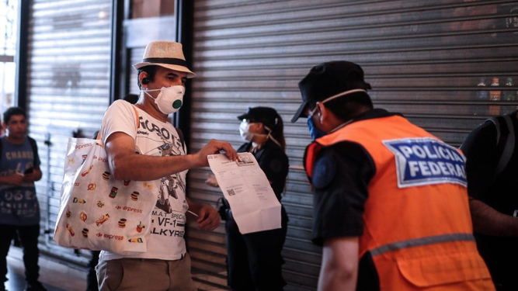
Movimientos restringidos ante la epidemia de coronavirus en Argentina ANSA
¿Cómo será la Iglesia del postcoronavirus? ¿Qué características tendrá? ¿Hacia qué líneas de fondo apuntará? ¿Afectará a las reformas del Papa Francisco?
No sé si conviene sacar conclusiones apresuradas acerca de lo que vendrá. Nadie lo sabe. Creo que hay que partir del principio de que esta situación de distanciamiento social es antinatural y provisoria. Sé que algunos científicos sostienen que las pandemias serán cada vez más frecuentes, pero eso tiene sus causas, y debería obligarnos a detener un poco la marcha y a repensar la orientación del mundo para evitar que eso ocurra. En todo caso, habrá que asumir una vida más austera y asignar más recursos a prevenir y anticiparse a estas situaciones. De todos modos tendremos un tiempo largo de distanciamiento y cuarentenas y esto sin duda nos exige reinventarnos. No sé cómo lo hará el Papa Francisco que ha insistido tanto en la cercanía física, en el "cuerpo a cuerpo" y lo ha vivido tan intensamente él mismo. No creo que piense que haya que renunciar definitivamente a ello.
¿Podrá seguir manteniendo su actual estructura económica, territorial y funcional?
Esta es una pregunta que cabe aun sin el coronavirus. Todavía sostenemos con alfileres una estructura de otra época sin prever eficientemente cuál es su relevo.
"Todavía sostenemos con alfileres una estructura de otra época"
¿La pandemia ha despertado en el laicado la conciencia de su ser 'pueblo sacerdotal' y, por tanto, la exigencia de asumir ministerios ordenados?
El intento de Francisco con Querida Amazonia fue mostrar que el gran desafío es empoderar a los laicos y dejar de unir de manera tan estrecha el sacerdocio y el poder. Su propuesta es la de "distribuir" el poder a través de nuevos ministerios y funciones laicales "dotadas de autoridad". Eso lamentablemente no ha sido recogido y no se está trabajando seriamente en esa línea.
¿Habrá que revisar la actual praxis sacramental, especialmente de la eucaristía y de la penitencia?
Hay cosas que a veces creemos inmutables y en realidad no lo son. El precepto dominical, por ejemplo, no es indispensable y es algo que podría caer. La forma del sacramento de la penitencia ha cambiado muchísimo a lo largo de los siglos. Quienes leen por primera vez la historia de ese sacramento siempre se asombran al advertir que la forma actual es sólo una de las posibles. De cualquier manera, la Iglesia católica no se entiende sin la Eucaristía. Por supuesto, hay distintas maneras de concebir su lugar: uno puede interpretarla de un modo meramente ritualista o muy intimista, o puede entenderla como la gran fuente de la comunión y del compromiso fraterno. Para los católicos en la Eucaristía la misma Palabra de Dios alcanza su máxima eficacia, por lo cual no es sana una contraposición entre Palabra y Sacramento.
https://www.religiondigital.org/opinion/Monsenor-Victor-Manuel-Fernandez-personas-ayuda-presencia-iglesia-emergencia-coronavirus-virtual-sacramentos-muerte-argentina_0_2226377348.html

